 

**Les impressions**

**Ajouts et transferts de Quotas**

**1- Accéder à l’interface du logiciel de quotas**

Une fois en possession d’une carte de 50 unités, vous pouvez soit vous rendre sur **l’intranet étudiant**, soit utiliser directement le **logiciel client** qui se trouve sur chacun des postes mis à votre disposition.

**1.1 Via l’intranet**

* Se rendre à l’adresse de l’intranet des étudiants :

**https://www.iut.univ-st-etienne.fr/fr/intranet-des-etudiants-de-l-iut-de-saint-etienne.html**

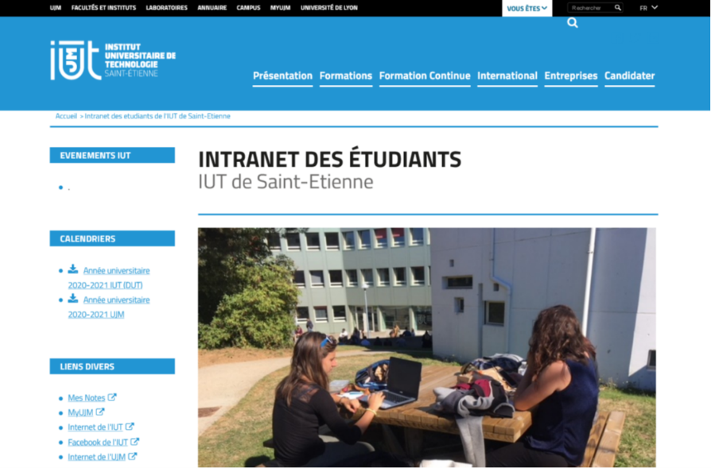

- Cliquer sur le lien dans l’encart des achats des bons d’impression et vous obtiendrez l’interface de gestion.

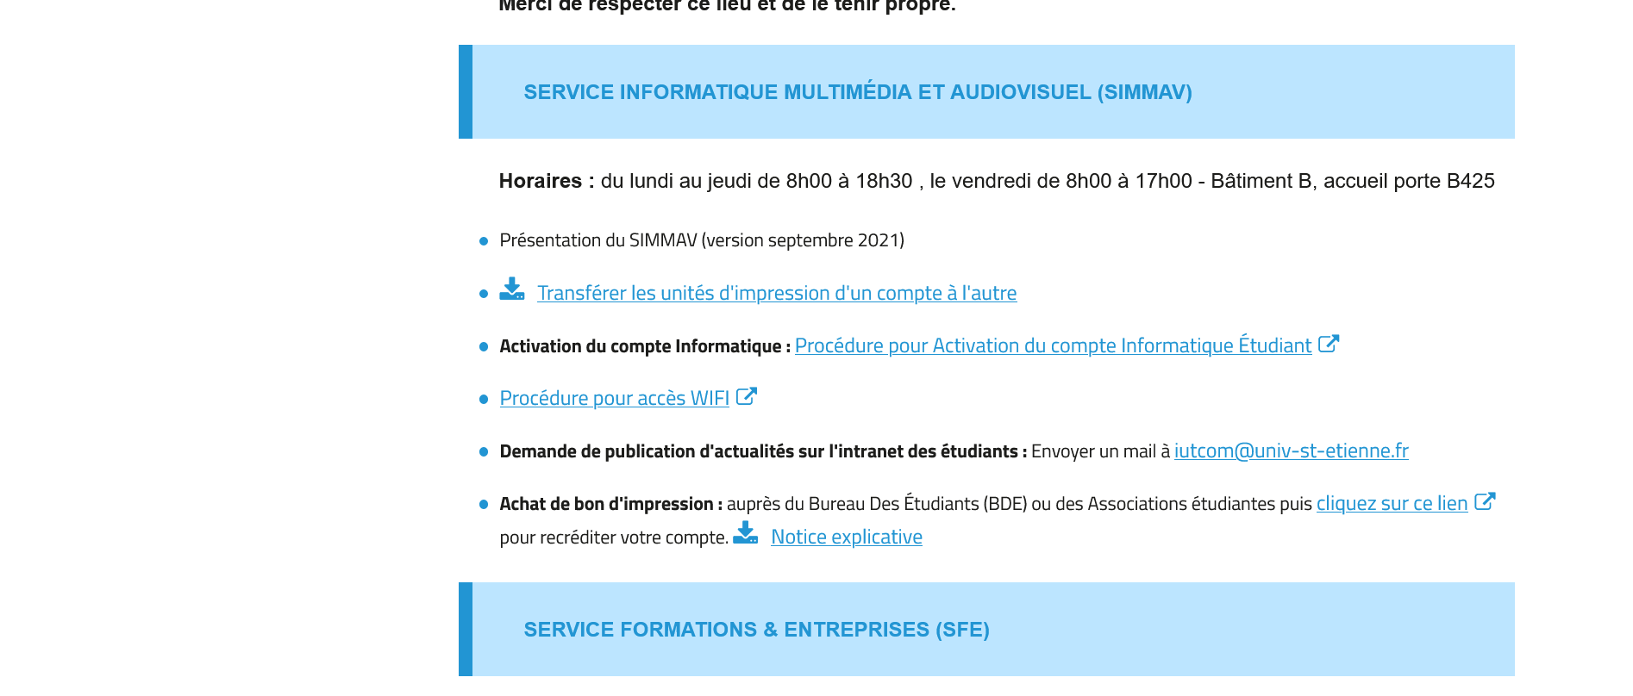

- Une fois sur le portail d’authentification, renseigner votre login et votre mot de passe

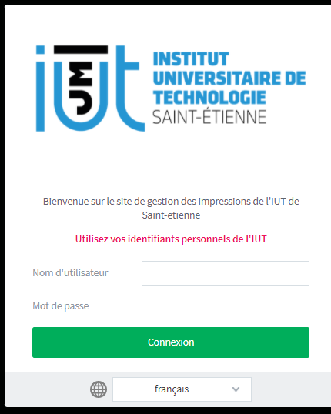

**1.2 Via le logiciel Client**

- Se connecter à un poste de l’IUT

- Regarder dans la barre des tâches, localiser et cliquer sur l’icône du logiciel client

 

- Une fois cette fenêtre apparue, cliquer sur détail et vous obtiendrez l’interface de gestion.

 Cliquez ici

Une fois sur le portail d’authentification, vous devez vous identifier (Login/Mot de passe)



**2- Rajouter des quotas d’impression**

- Aller sous l’onglet : « Utiliser une carte »

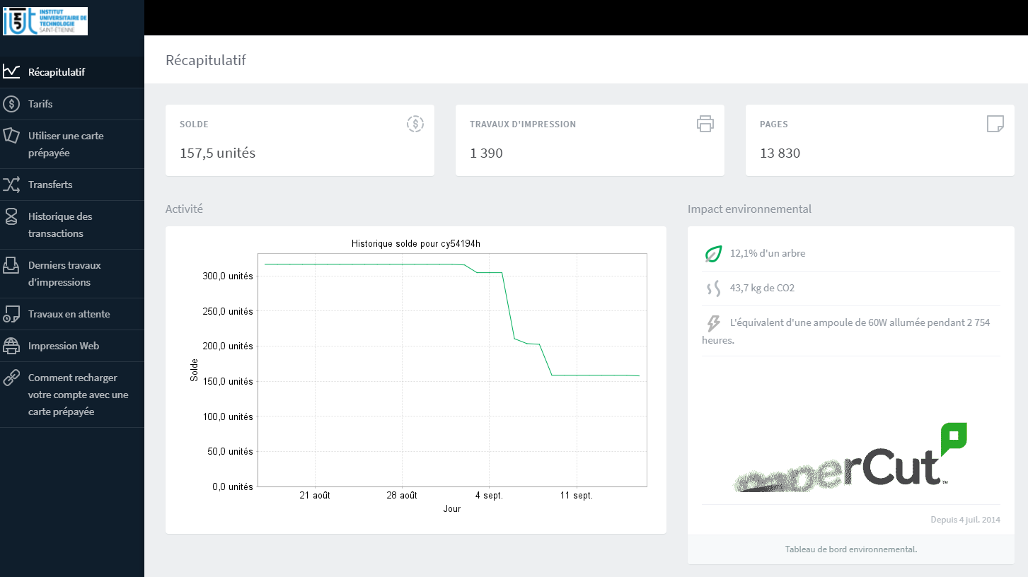

- Entrer ensuite le numéro figurant sur la carte (sans oublier IUTSE-….-….) et cliquer sur rembourser la carte.

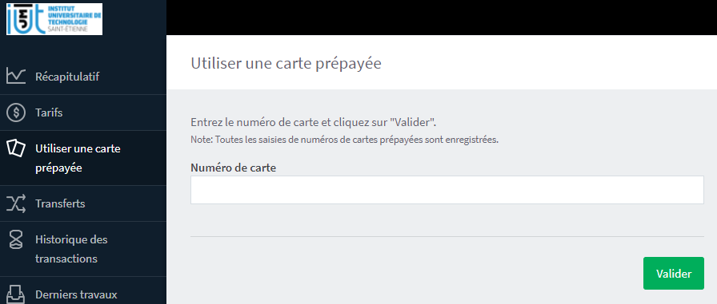

**3- Transférer ses quotas**

Vous pouvez aussi transférer vos quotas à un autre étudiant. Pour ce faire :

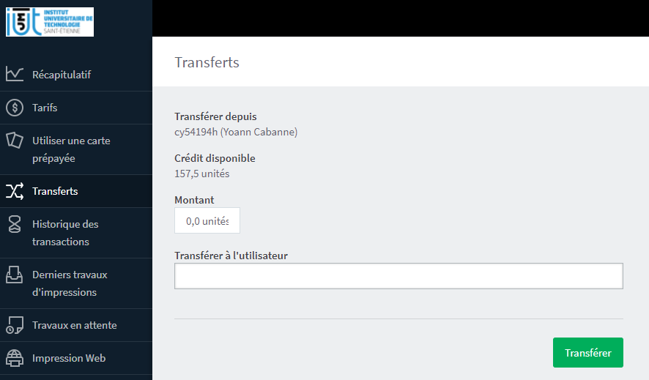

- Aller sous l’onglet « Transferts »

- Renseigner ensuite le montant de quotas à transférer, et ensuite le login de l’étudiant à qui le montant est transféré et cliquez ensuite sur Transférer.